BULLETIN n° 38 PAGE

Un nouveau « LOOK » pour le site de la Cazine

Situé sur le territoire de la commune de Noth (23300) le site doit son nom à la petite rivière « La Cazine ». Les pêcheurs creusois connaissent bien le plan d’eau de 54 hectares, cadre magnifique pour les feux d’artifice de l’été. Mais ce site est beaucoup plus vaste puisqu’il comporte l’ancien château de la Fôt qui abrite un hôtel (3 étoiles), un restaurant (une étoile au guide Michelin) et de nombreuses dépendances sur 300 hectares environ.

C’est cet ensemble que vient d’acheter Richard Savin, homme d’affaires anglais afin d’y implanter de nombreuses activités de sport et de loisirs. Relancer les activités existantes, en créer d’autres tout en respectant l’aspect ancien et creusois du site avec l’aide de Darren Mulqueen nouveau directeur général du château. Voici un programme ambitieux…

A l’origine la propriété qui ne comportait que 160 hectares et l’ancien château furent achetés par le vicomte Paul de Curel qui quitta l’Est de la France en 1870 après l’invasion des Allemands dans cette région. Il fit construire ensuite le château le château actuel de la Fôt en briques rouges, les travaux furent achevés en 1908. A sa mort c’est sa fille épouse du marquis Vasselot de Regnié qui hérita et fit creuser l’étang d’Argent à l’occasion de ses noces d’argent.

Le domaine restera la propriété des époux Vasselot jusqu’ne 1980. Il y eut ensuite beaucoup de transaction : Lucien Pfeiffer se porte acquéreur des deux châteaux et de leurs dépendances (la petite Cazine) quant à la « Grande Cazine » qui comporte le plan d’eau et des terres boisées, elle est la propriété, elle est la propriété de la communauté de communes gérée par le syndicat mixte de la Fôt. Lucien Pfeiffer créa un centre de rééducation fonctionnel (le CRRF) André Lalande du nom du maire de Noth à l’époque.

Des réalisations importantes furent entreprises : hôtel-restaurant dans le grand château, restaurant simple dans le petit château, un centre équestre, des bâtiments pour abriter des colonies de vacances, un arboretum de résineux et de feuillus.

Après une éclipse le grand château fut réouvert en 1996 puis le site fut fermé en 1998. En 1996 Jean-Luc Pelaud est nommé gérant de la SARL « La Creusoise », en 1997 il nomme Stéphane Claus directeur d’exploitation du château de la Cazine. Sébastien Proux chef de cuisine prend ses fonctions et le restaurant détient sa première étoile en 2007. Il assure toujours le service du restaurant ainsi que de la brasserie qui doit voir le jour sous peu.

Le programme de M. Savin est vaste et coûteux citons quelques projets à titre d’exemples :

- Le restaurant du grand château est conservé avec son chef Sébastien Proux, qui espère bien obtenir une deuxième étoile.

- A côté de cet établissement de luxe, un pub-brasserie doit voir le jour pour accueillir une clientèle moins fortunée.

- Les 22 chambres seront meublées à l’ancienne et une suite impériale sera créée dans l’ancienne salle de conférence.

- La piscine de l’hôtel sera couverte par un bâtiment comportant une salle de fitness, et ouverte à tous ainsi qu’un des deux terrains de tennis.

- Les écuries et le manège – si un repreneur apporte les crédits nécessaires – pourront permettre de faire des concours de sauts d’obstacles.

Beaucoup d’autres activités sont prévues : golf, parc accrobranches, balades en quads, stages de danses…

Les montants des investissements (sans le prix de vente du château) s’lèvent entre 300.000 et 400.000 €.

Enfin le petit château va devenir la propriété privée de M. Richard Savin qui a eu un « véritable coup de foudre pour la région et compte bien y finir ses jours.

Un autre grand complexe hôtelier doit voir le jour autour du château de Saint-Germain-Beaupré.

La Creuse n’est plus le département pauvre et arriéré, trop souvent évoqué dans les médias.

Claudine Clair.


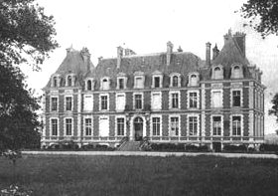
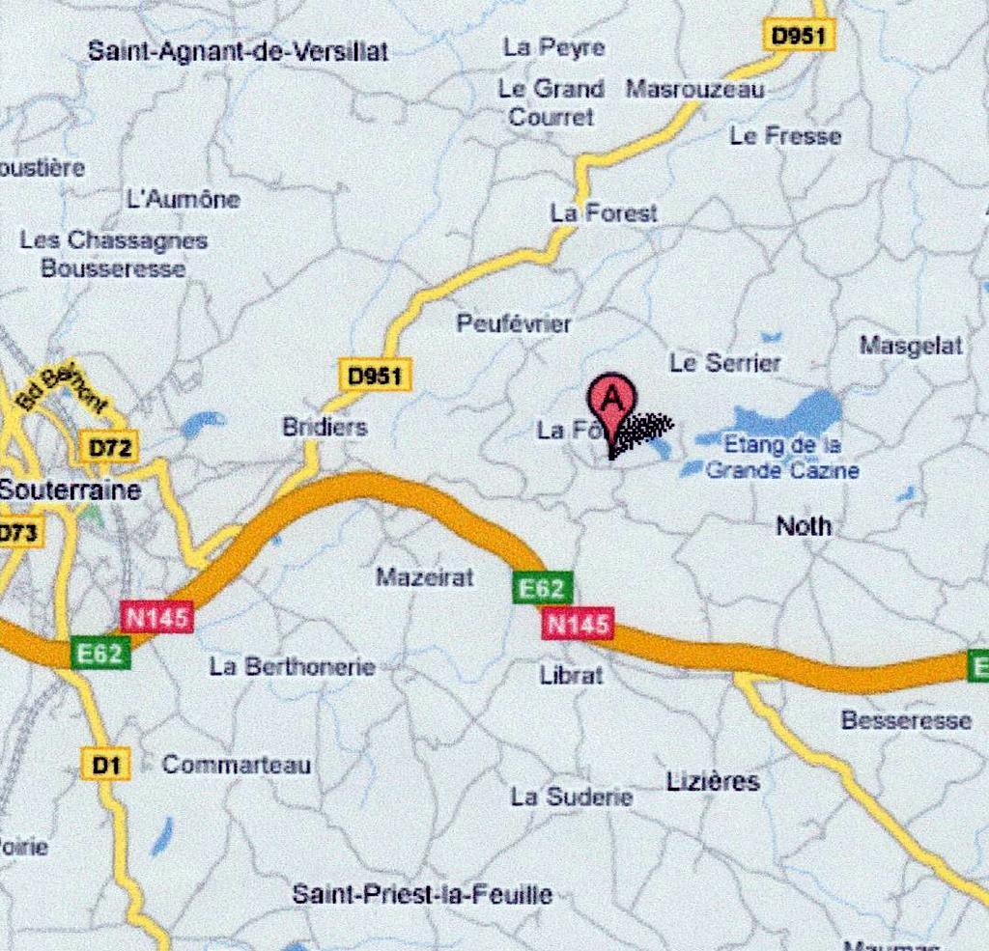

Le grand château Plan de situation

